#### CATabBarController

###### 类说明

视图管理器的派生类，CATabBarController作为一个特殊的视图管理器，负责协调多个视图管理器之间的工作，是对视图管理器的一种特殊封装。通常当你的程序需要使用一些平行的界面，这里说的平行界面就是程序中的某些功能界面是处于平级的，这些功能界面可以相互切换，则tabBarController是非常有效的。程序中，我们通常也使用tabBarController来作为整个程序的根视图管理器。

###### 基类

[CAViewController](../CAViewController.docx)，[CATabBarDelegate](../../代理类/CATabBarDelegate.docx)

###### 属性

|  |  |  |
| --- | --- | --- |
| 访问修饰符 | 属性名 | 说明 |
| protected | TabBarAnimated | 读取tabBar是否播放切换动画 |
| protected | TabBarHidden | 读取tabBar是否被隐藏 |
| protected | TabBar | 读取当前CATabBar |
| protected | TabBarVerticalAlignment | 设置tabBar的位置 |

###### **方法**

|  |  |  |
| --- | --- | --- |
| 访问修饰符 | 方法名 | 说明 |
| public | initWithViewControllers | 构建CATabBarController |
| public | showSelectedViewController | 当前被选中的viewController |
| public | getSelectedViewController | 获取当前选中的viewController |
| public | showSelectedViewControllerAtIndex | 根据索引值显示当前选中的viewController |
| public | getSelectedViewControllerAtIndex | 获取当前显示view的viewController的索引值 |
| public | setTabBarHidden | 是否隐藏tabBar |
| protected | updateItem | 更新tabBarItem |
| protected | reshapeViewRectDidFinish | 重新设置view |

###### 属性介绍

**TabBarAnimated**

类型：bool

解释：只读属性，获取tabBar是否设置切换动画

**TabBarHidden**

类型：bool

解释：只读属性，获取tabBar是否被隐藏。

**TabBar**

类型：CATabBar*

解释：只读属性，用于获取当前视图管理器CATabBarController的CATabBar，通过getTabBar方法获取。

**TabBarVerticalAlignment**

类型：CABarVerticalAlignment

解释：只读属性，枚举类型，获取tabBarController的tabBar的位置，默认在屏幕的底部。

typedef enum

{

CABarVerticalAlignmentTop = 0,

CABarVerticalAlignmentBottom

}CABarVerticalAlignment;

###### 方法介绍

**bool** **initWithViewControllers(const std::vector<CAViewController*>&**

**viewControllers，CABarVerticalAlignment var = CABarVerticalAlignmentBottom)**

返回值：bool

参数：

|  |  |  |
| --- | --- | --- |
| 类型 | 参数名 | 说明 |
| vector<CAViewController*> | viewControllers | 视图管理器数组 |
| CABarVerticalAlignment | var | tabBar的位置 |

解释：传入一组viewController用于构建CATabBarController，分别管理tabBar的子项，如果没有传递var参数，则默认为屏幕的底部。

示例：

NewViewController* viewController1 = new NewViewController();

viewController1->init();

viewController1->setTabBarItem(CATabBarItem::create("First", CAImage::create("h.png"), CAImage::create("h.png")));

viewController1->setTitle("view1");

SecondViewController* viewController2 = new SecondViewController();

viewController2->init();

viewController2->setTabBarItem(CATabBarItem::create("Second", CAImage::create("e.png"), CAImage::create("e.png")));

viewController2->setTitle("view2");

ThirdViewController* viewController3 = new ThirdViewController();

viewController3->init();

viewController3->setTabBarItem(CATabBarItem::create("Third", CAImage::create("a.png"), CAImage::create("a.png")));

viewController3->setTitle("view3");

FourthViewController* viewController4 = new FourthViewController();

viewController4->init();

viewController4->setTabBarItem(CATabBarItem::create("Fourth", CAImage::create("o.png"), CAImage::create("o.png")));

viewController4->setTitle("view4");

FifthViewController* viewController5 = new FifthViewController();

viewController5->init();

viewController5->setTabBarItem(CATabBarItem::create("Fifth", CAImage::create("s.png"), CAImage::create("s.png")));

viewController5->setTitle("view5");

std::vector<CAViewController*> views;

views.push_back(viewController1);

views.push_back(viewController2);

views.push_back(viewController3);

views.push_back(viewController4);

views.push_back(viewController5);

CATabBarController* tabBarController = new CATabBarController();

tabBarController->initWithViewControllers(views);

tabBarController->getTabBar()->showSelectedIndicator();

viewController1->release();

viewController2->release();

viewController3->release();

viewController4->release();

viewController5->release();

_window->setRootViewController(tabBarController);

tabBarController->release();

以上代码创建了5个viewController，然后添加进数组，使用这个数组来构建tabBarController，我们可以在5个viewController上分别实现自己的逻辑，最后交由tabBarController来统一管理这些viewController。

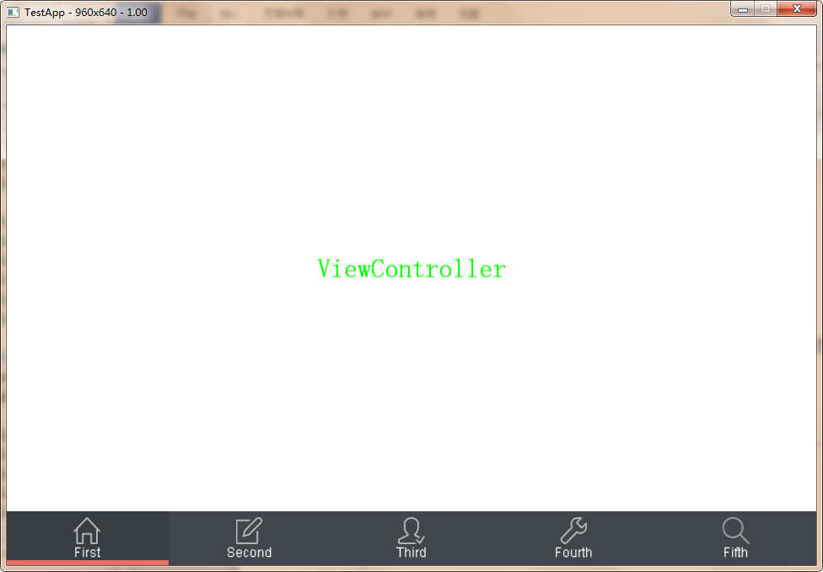

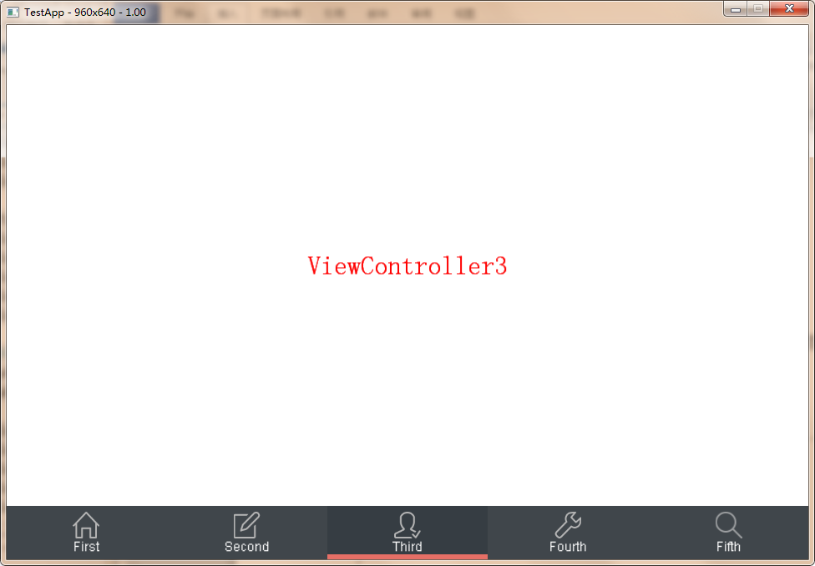

**bool** **showSelectedViewController(CAViewController* viewController, bool animated)**

返回值：bool

参数：

|  |  |  |
| --- | --- | --- |
| 类型 | 参数名 | 说明 |
| CAViewController* | viewControllers | 当前视图管理器 |
| bool | animated | 是否播放切换动画 |

**CAViewController\*** **getSelectedViewController()**

返回值：CAViewController*

解释：获取当前被选中的viewController

**bool** **showSelectedViewControllerAtIndex(unsigned int index, bool animated)**

返回值：bool

参数：

|  |  |  |
| --- | --- | --- |
| 类型 | 参数名 | 说明 |
| unsigned int | index | 视图管理器的索引值 |
| bool | animated | 是否播放切换动画 |

解释：根据传入的索引值，设置当前显示view的视图管理器，并且设置是否播放切换动画。

**unsigned int** **getSelectedViewControllerAtIndex()**

返回值：unsigned int

解释：获取当前的被选中的viewController的索引值

**void** **setTabBarHidden(bool hidden, bool animated)**

返回值：void

参数：

|  |  |  |
| --- | --- | --- |
| 类型 | 参数名 | 说明 |
| bool | hidden | 是否隐藏tabBar |
| bool | animated | 是否播放隐藏动画 |

**void** **updateItem(CAViewController* viewController)**

返回值：void

参数：

|  |  |  |
| --- | --- | --- |
| 类型 | 参数名 | 说明 |
| CAViewController* | viewController | 需要更新的视图管理器 |

**virtual void** **reshapeViewRectDidFinish()**

返回值：void

解释：例如当隐藏屏幕底部tabBar时需要对view的位置和大小进行调整，可以调用此接口，并实现相应逻辑。